Муниципальное автономное дошкольное образовательное учреждение «Детский сад комбинированного вида №7» города Сорочинска Оренбургской области

ИСПОЛЬЗОВАНИЕ ТЕХНОЛОГИИ «СКАЗКОТЕРАПИЯ» НА МУЗЫКАЛЬНЫХ ЗАНЯТИЯХ В ДОУ
(для детей младшего, среднего и старшего дошкольного возраста)
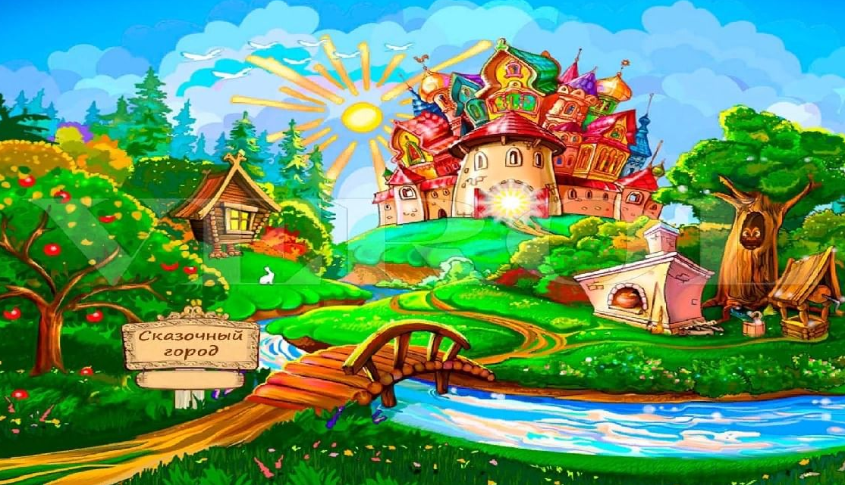
Музыкальный руководитель Купцова М.Е.

2023 год

Содержание
- Введение
- Формулировка проблемы
- Задачи
- Изучение методической литературы.
- Внедрение в практическую деятельность.
- Результаты внедрения
- Литература.

Использование технологии «Сказкотерапия»
на музыкальных занятиях.
  - Введение
Через сказку, фантазию, игру, через неповторимое детское творчество – верная дорога к сердцу ребенка. Сказка, фантазия – это ключик, с помощью которого можно открыть эти истоки и они забьют животворными ключами». В. Сухомлинский
Так что же такое сказкотерапия?
Первое, что приходит на ум – лечение сказками. Но, какая же связь между сказкой и лечением? Знание испокон веков передавалось через притчи, истории, сказки, легенды, мифы. А знание сокровенное, глубокое, не только о себе, но и об окружающем мире, безусловно, лечит. Люди перечитывают и интерпритируют Библию, ищут скрытый смысл в сказках, легендах, мифах, может еще и для того, чтобы заново открыть то, что в глубине души давно известно?
Автор книги “Сказкотерапия” Т. Зинкевич-Евстигнеева сравнивает сказку со “слоеным пирогом”. В каждом слое свой смысл. И когда мы читаем сказку, наше бессознательное уже “обнюхивает” “слоеный порог смыслов” и выбирает самый “вкусный” для себя. То есть тот “слой”, тот смысл, который наиболее созвучен мироощущению на данный момент, тот, который может дать ответ на внутренний вопрос.
Действительно, когда на практике начинаешь рассматривать сказку с разных сторон, оказывается, что сказочные истории содержат информацию о динамике жизненных процессов. В сказках можно найти полный перечень человеческих проблем и образные способы их решения. Слушая сказки в детстве, человек накапливает некий “банк жизненных ситуаций”. Этот “банк” может активизироваться в случае необходимости, а не будет ситуации – останется в пассиве. И если ребенок с раннего детства начнет осознавать “сказочные уроки”, отвечать на вопрос “Чему же учит сказка?”, соотносить ответы со своим поведением, то он станет активным пользователем своего “банка жизненных ситуаций” и будет более мудрым и созидательным.
Сказка позволяет нам связать сказочные события с реальной жизнью. Для этого после прочтения сказки целесообразно вместе с детьми проводить обсуждение ( “О чем эта сказка?”…) и заострять внимание на том, что в сказках всегда зашифровано для нас много важной информации, и на примере героев сказка хочет нас чему-то важному научить, и мы должны догадаться чему именно. Самое важное для нас – это создать ситуацию, в которой ребенок может задуматься над смыслом и неоднозначностью ситуации. В этот момент ребенок познает философию жизни: нет однозначных событий, даже внешне неприятная ситуация через некоторое время может обернуться благом. И теперь очень важно объяснить детям, в каких конкретных жизненных ситуациях они могут использовать этот сказочный урок. Так сказочный урок переходит в реальную жизнь и направляет ребенка к осознанию происходящих с ним событий.

Формулировка проблемы.
Музыка играет большую роль в эстетическом воспитании дошкольника.
Правильно и хорошо организованное слушание музыки помогает
развитию кругозора и воображения ребенка, обогащает его целым
рядом впечатлений, развивает его слух, музыкальную память, воспитывает у детей умение понимать содержание музыки, ее характер, способствует развитию внимания и сосредоточенности.
Но, к сожалению, некоторые дети невнимательно слушают музыку, отвлекаются во время пения, не хотят заниматься, не испытывают интереса к музыкальным занятиям. Речь некоторых детей недостаточна, точна и выразительна, они не могут адекватно употреблять средства художественной выразительности в собственном речевом творчестве, затрудняются развивать сюжет при прослушивании музыкальных произведений. Отсутствие богатого литературного и жизненного опыта ограничивает творческие и речевые возможности детей.
Дошкольники проявляют большой интерес к волшебным сказкам, осмысленно воспринимают их. Но в основном их знания и впечатления базируются на материале телепередач.
Необходима специальная работа по привлечению внимания детей с помощью элементов сказок на занятиях, развитию навыков творческого рассказывания, на основе знакомства со сказками.
Цель:
Повышение внимания и заинтересованности детей на музыкальных занятиях, формирование у дошкольников позитивного поведения с опорой на пример положительных сказочных героев, развитие творческих способностей, познавательного интереса.
Задачи:
Развивать произвольное внимание, память, мышление, воображение, фантазию, творческие способности.
Развивать познавательный интерес.
Развивать речь, обогащать активный словарь.
Обогащать положительный эмоциональный опыт.
Предполагаемые итоги реализации технологии.
Повышения внимания на музыкальных занятиях.
Повышение эмоциональной отзывчивости на музыкальные произведения.
Обогащение информации о себе, о природе, об окружающем мире.
Развитие у детей познавательной активности, творческих способностей.
Умение детей вести себя в различных ситуациях, применяя положительный опыт на примере поведения сказочных героев.
Позитивное оптимистичное отношение к жизни.

2.Изучение методической литературы. Теория.
Свою работу я начала с изучения специальной литературы, ознакомилась с работами авторов современных программ и методик.
В настоящее время разработаны педагогические и психолого-педагогические технологии по сказкотерапии, в том числе:
-Зинкевич-Евстегнеева Т.Д. Путь к волшебству.
-Теория и практика сказкотерапии, Капская А.Ю,
-Мирончик Т.Д. Подарки фей, развивающая сказкотерапия для детей,
Сказкотерапия эффективно используется для формирования благоприятных условий формирования креативных качеств личности. Дети, которые воспитываются на народных сказках, быстрее начинают говорить, и не просто выдают набор слов, а выражаются целыми предложениями на хорошем литературном языке.
Активно включая сказки в занятия с детьми, педагоги развивают фантазию, логику, внимание, наблюдательность, учат малышей сопереживанию. Дети не только слушают, но и сами участвуют в творческом процессе, сами сочиняя сказки или придумывая творческие рассказы.
Таким образом, сказки открывают ребенку удивительный мир.
Виды сказок:
Художественные (авторские истории, мудрые древние сказки); народные (с идеями добра и зла, мира, терпения, стремления к лучшему); сказки о животных, природе, растениях, явлениях; бытовые сказки; страшные сказки; волшебные и фантастические сказки.
Классификация сказок, применяемых на занятиях:
Дидактические, в форме учебного задания;
Медитативные (для снятия психоэмоционального напряжения), дети рисуют, сочиняют, играют, слушают звуки природы, лежат на ковре и мечтают – воображают – “колдуют”.
Психотерапевтические (для лечения души, с образом главного героя “Я”, доброго волшебника), дети рисуют иллюстрации, изготавливают кукол и ставят спектакли.
Психокоррекционные (для мягкого влияния на поведение ребенка), читаем проблемную сказку не обсуждая, даем возможность побыть ребенку наедине с самим собой и подумать.
Начиная с 5 лет, ребенок идентифицирует себя преимущественно с человеческими персонажами: принцами, царевнами, солдатами…
Чем старше становится ребенок, тем с большим удовольствием он читает истории и сказки про людей, потому что в этих историях содержится рассказ о том, как человек познает Мир.
Таким образом, сказка – жанр устного народного творчества; художественный вымысел фантастического, приключенческого или бытового характера.
Несмотря на классификацию сказок, каждая из них несет в себе огромное воспитательное и познавательное значение для ребенка.
Сказки вызывают у ребенка напряженное внимание к зачаровывающим описаниям чудес, необычайных событий, оказывают сильное эмоциональное воздействие. Ребенок спрашивает себя: Кто я? Откуда произошел? Как возник мир? Как появились люди и животные? В чем смысл жизни? Эти жизненно важные вопросы осмысливаются малышом не абстрактно. Он думает о собственной защите и убежище. Есть ли вокруг него какие-то еще добрые силы, кроме родителей? А сами родители — являются ли они доброй силой? Что происходит с ним самим? Сказки дают ответы на эти животрепещущие вопросы.
Многие психологи и педагоги отмечают, с каким упорством дети требуют повторения сказки с теми же деталями и подробностями, без изменения малейших мелочей, даже интонации при рассказывании.
Для педагогов же особо значима проблема эстетического воспитания детей на материале сказки. Сказка, как образное отражение мира требует от ребенка особых качеств восприятия: творческого воображения, развитой наблюдательности; чувства образного слова, авторской позиции и гармонической целостности произведения; понимания внутренних психологических мотивов поведения сказочных героев.
Существует много методов и способов работы со сказкой для развития различных способностей ребенка.
Дополняя, изменяя, обогащая сказку, ребенок преодолевает самоограничения и дополняет, изменяет и обогащает свою жизнь.
Обращаясь к сказкотерапии, использую различные куклы, костюмы, музыкальные инструменты, художественные продукты деятельности.
В процессе занятий ребенок накапливает положительный эмоциональный заряд, укрепляя свой социальный иммунитет.
Сказкой можно передать ребенку, родителям и педагогам новые способы и алгоритмы выхода из проблемной ситуации.
Основные задачи технологии.
Способствовать социальной адаптации.
Формировать позитивную модель поведения в реальной жизни.
Способствовать развитию стремления к успеху, веры в свои силы.
Формировать положительные черты характера.
Развивать познавательный интерес.
Способствовать формированию положительных межличностных отношений.
Формировать эстетический вкус.
Обогащать положительный эмоциональный опыт.
Воспитывать патриотические качества, гражданскую позицию.
Сказкотерапия привлекательна тем, что имеет немного ограничений по сравнению с другими подходами. Так, например, у нее нет возрастных границ: в каждом возрасте своя сказка, легенда, басня, баллада, песня и т. д. Сказкотерапия применяется для разрешения самых разнообразных проблем: от трудностей в обучении до острых жизненных кризисов. Но, важно помнить, что в каждом случае свои комбинации, акценты.
3.Внедрение в практическую деятельность технологии «Сказкотерапия».
Сказки в своей деятельности с детьми я использовала всегда, в основном в праздниках и развлечениях, а так же по слушанию музыки. Когда я поставила перед собой задачу повышение внимания и заинтересованности детей на музыкальных занятиях, то решила более тщательно подойти к использованию этого мощного средства в своей деятельности.
В моей практике основные задачи «сказкотерапии»:
повышение внимания детей на занятиях,
развитие эмоциональной отзывчивости,
развитие воображения, фантазии, творческих способностей.
Сказка, иллюстрируемая музыкой -это прием, который я использую на музыкальных занятиях.
В процессе использования технологии можно применять методы и приёмы: куклотерапии, релаксирующие приемы песочной терапии, психогимнастику, мнемотехнику, моделирующую технику, пальчиковые игры, словесное комментирование, словесное фантазирование по музыкальной композиции, словесное рисование, пантомимические этюды и др.
На своих занятиях я в основном использую следующие приемы.
Сказка, предваряющая пение.
Использую такие элементы как психодинамические медитации (снятие напряжения, активизация воображения- это живые и неживые предметы, развитие эмоциональной отзывчивости: Например, 1 мл.гр «Девочка Маша», где дети подпевают воспитателю голосами животных, в конце сказки исполняется песенка «Ладушки» с движением. (показать пример, вставить фото)
Сказка, иллюстрируемая музыкой.
Особый интерес у детей вызывает слушание музыкальной сказки, которая иллюстрирует рассказ, сказку. Они помогают активному восприятию и усвоению детьми новых музыкальных произведений. Короткая красочная сказка предваряет прослушивание программного произведения, помогает заинтересовать детей, настроить на нужный лад.
Например, слушаем музыкальную сказку «Теремок», где у каждого героя своя характерная песня. Такая форма занятий очень увлекает детей. Песни и музыку через некоторое время можно повторять. Когда дети хорошо усвоят музыку
и песни, можно провести музыкальную викторину «Узнай песню героя».
Кукольный театр.
В ходе занятия разучиваем короткие этюды сказочного содержания. («Лисичка и зайчик», и др.)
Играем в подвижные игры с участием сказочных героев.
Инсценируем сказки в кукольном театре. (Взрослые показывают сказку детям в кукольном театре ).
Элементы сказок присутствуют в большинстве праздников и развлечений. (ФОТО)
Придумывание сказок детьми.
Используется методика "Придумай сказку"(старшая, подготовительная группы).
Детям дается задание придумать сказку, после прослушивания музыкального произведения (1-3 предложения)

4.Результаты внедрения технологии в практику.
Обобщила и систематизировала теоретический материал. Изучила опыт других педагогов. Подобрала практический материал.
Сделала подборку коротких сказок для каждого возраста (по разделу «Слушание музыки»).
Сделала подборку сказок, иллюстрируемых музыкой.
Провожу занятия, праздники, развлечения с использованием данной технологии.
Подобрала материал для консультаций воспитателей, наглядный материал.
Подобрала материал для консультаций родителей, наглядный материал.

Положительная динамика результатов диагностики музыкальных способностей детей позволит сделать выводы о благоприятном влиянии использования технологии «Сказкотерапия» на процесс музыкального воспитания.

Литература.
Зинкевич-Евстегнеева Т.Д. Путь к волшебству. Теория и практика сказкотерапии,
Капская А.Ю, Мирончик Т.Д. Подарки фей, развивающая сказкотерапия для детей,
Шорохова О. А. Играем в сказку: сказкотерапия и занятия по развитию связной речи дошкольников
Т. Тютюнникова «Элементарное музицирование»

